  PRIMERA EVALUACIÓN  Global  3º ESO |  | NOTA
NOMBRE

- (2 puntos) En un cine la décima fila se encuentra a 20 metros de la pantalla y la vigésimo segunda a 38 metros.

- ¿A qué distancia esta la primera fila?

- ¿Qué distancia hay entre dos filas consecutivas?

- Encuentra una fórmula que nos de la distancia de cada fila a la pantalla.

- (2 puntos) Calcula la superficie de la siguiente piramide.
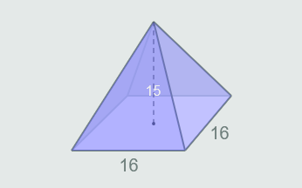

- (2 puntos) Dadas dos variables estadísticas, X: notas en Matemáticas de los alumnos de 4º A e Y: notas en Matemáticas de los alumnos de 4º B, responde a las siguientes cuestiones de forma razonada a partir de los gráficos:
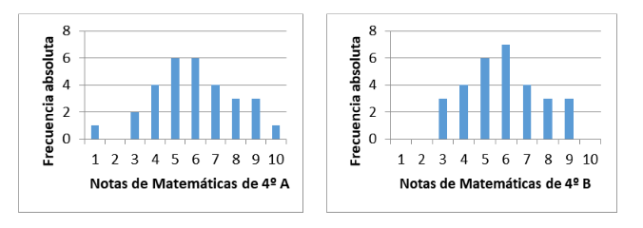
a) ¿Cuál es el rango de la variable X?

b) ¿Cuál es el rango de la variable Y?

c) ¿Cuál es el número de alumnos de cada clase?

d) ¿Qué variable tiene mayor dispersión? (No necesitamos calcular la desviación típica)

e) Teniendo en cuenta la respuesta del apartado d), ¿de qué variable es la media más representativa?

3. (2 punto) Queremos hacer un tetrabrik de base cuadrada de 6 centímetros de lado y con capacidad de medio litro. NOTA: $1 litro=1000cm^{3}$
- ¿Qué altura tendrá el tetrabrik?
- ¿Cuánto cartón necesitamos?
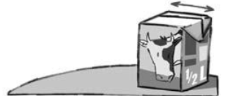

5. (2 puntos) Determina el área y el volumen de la siguiente figura
